RAZSTAVNI PROSTORI
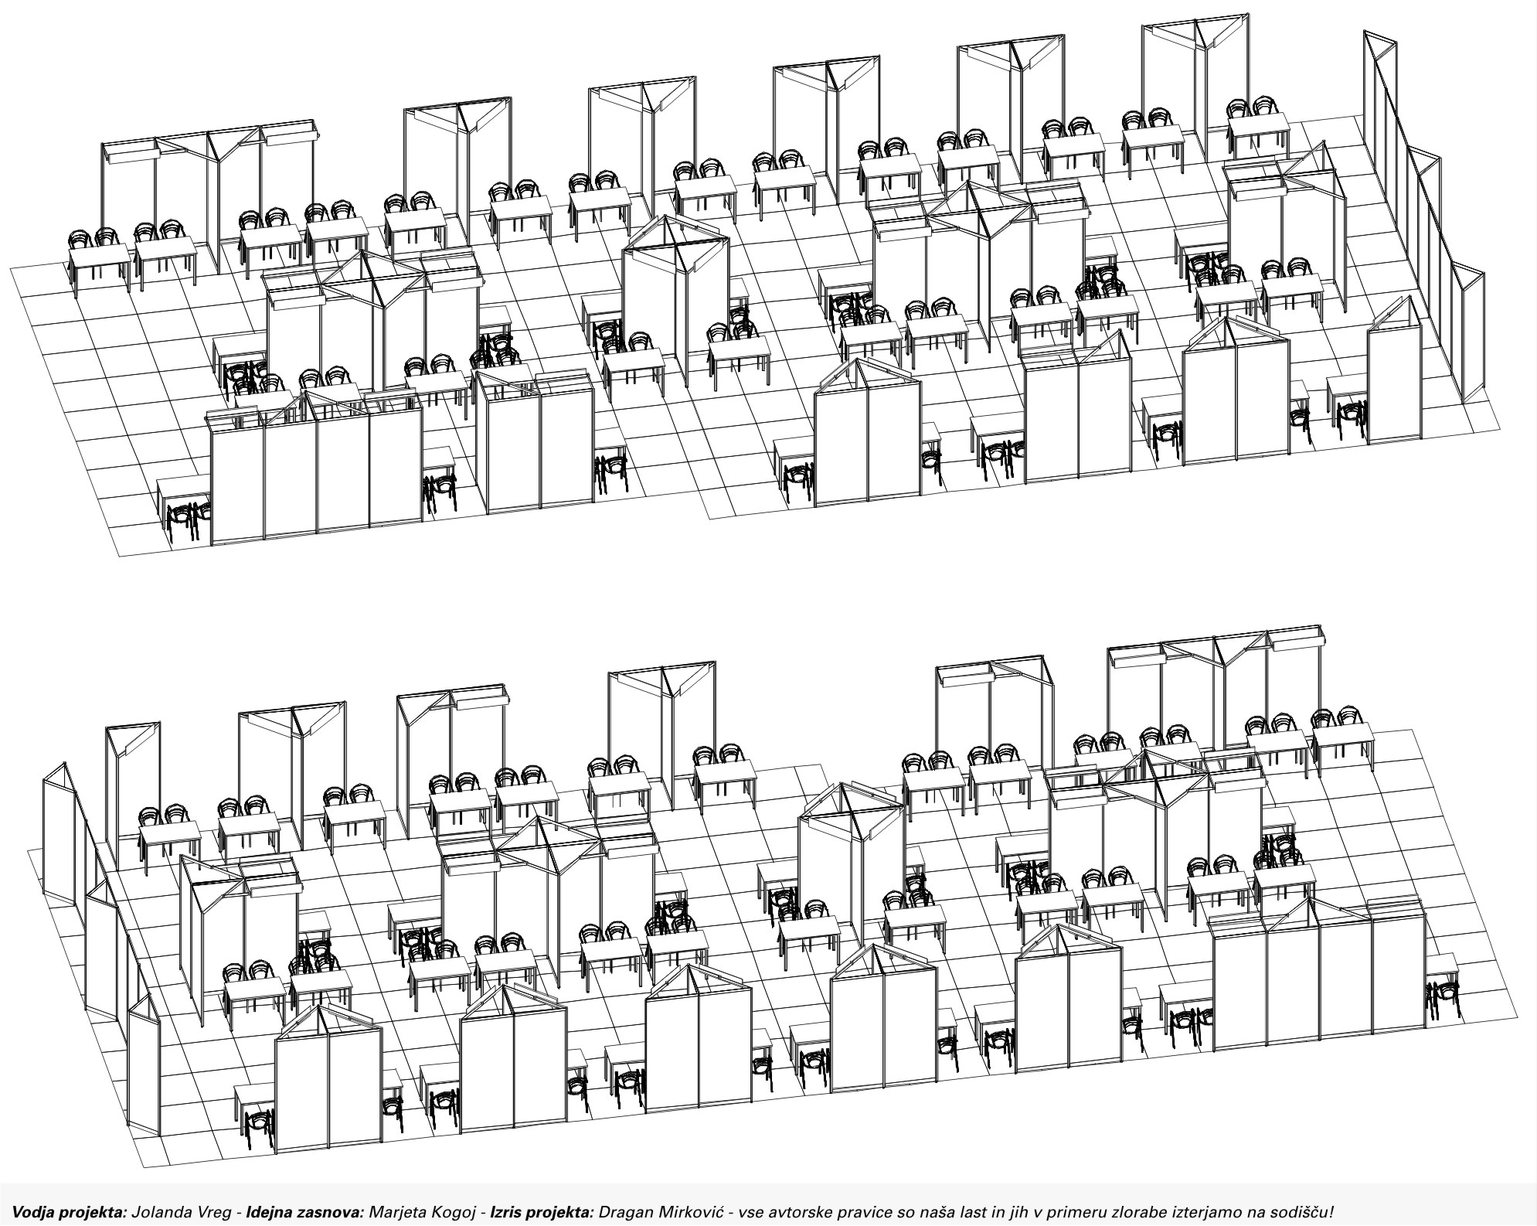
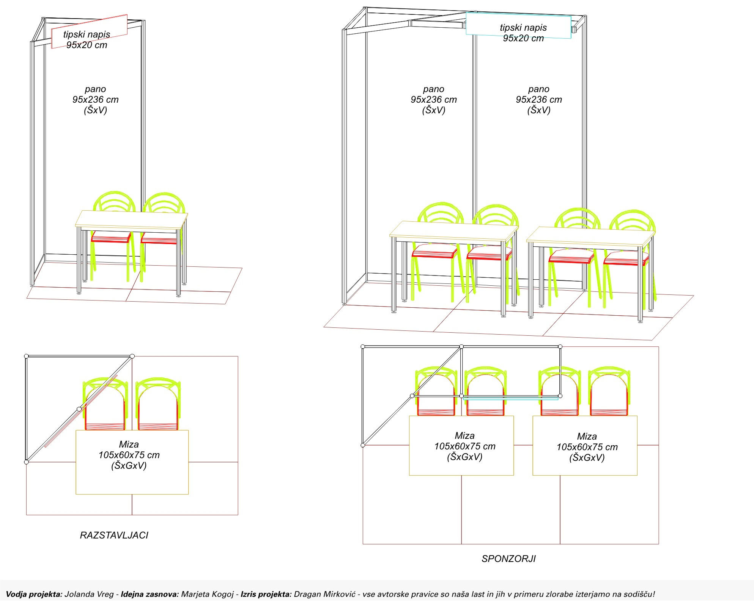

SPONZORJI

1 | SIAPRO d.o.o. (SI)
3 | ELKEM (NL)
4 | EXOTERM (SI)
5 | CALDERYS AUSTRIA GmbH (A)
6 | ITALPRESSE ( I )
7 | KÜTTNER GmbH & Co. KG (D)
8 | LOTRIČ d.o.o. (SI)
9 | +HAGI+ GIESSEREITECHNIK (A)
 | HEINRICH WAGNER SINTO MACHINENFABRIK GmbH (D)
 | INDUCTOTHERM Ltd.(GB)
10 | TCT TESIC GmbH (D)
 | Dr. TANNEBERGERGmbH (D)
11 | ASHLAND SÜDCHEMIE HANTOS GmbH (A)
12 | MESSER SLOVENIJA d.o.o (SI)
17 | GOSTOL TST d.o.o. (SI)
18 | MECAS ESI s.r.o. (CZ)
20 | EKW-KREMEN d.o.o. (SI)
21 | TERMIT D.D. (SI)
22 | RWP GmbH (D)
23 | SWATY COMET d.o.o. (SI)

RAZSTAVLJALCI

1 | FAPROSID S.r.l. ( I )
3 | Umetniški in okrasni ulitki (SI)
6 | OLYMPUS SLOVENIJA D.O.O. (SI)
7 | STEM d.o.o. (SI)
8 | IRT 3000 (SI)
9 | Revije (SI)
10 | RÖSLER OBERFLÄCHENTECHNIK GmbH (A)
11 | LIVING d.o.o. (SI)
12 | F.LLI MAZZON ( I )
15 | BELLOI & ROMAGNOLI S.r.l. ( I )
17 | TDR LEURE d.o.o. (SI)
 | METAL TRADING INTERNATIONAL S.r.l. ( I )
18 | PRO FERRUM d.o.o. (CRO)
 | RIO TINTO IRON & TITANIUM Gmbh (D)
19 | FEAL-INŽENIRING d.o.o. (SI)
20 | UNIVERZA V LJUBLJANI (SI)
21 | BOSSELO HIGH TECHNOLOGY srl ( I )
22 | PROMET CZECH s.r.o. (CZ)
25
26 | MOTOMAN ROBOTEK d.o.o. (SI)

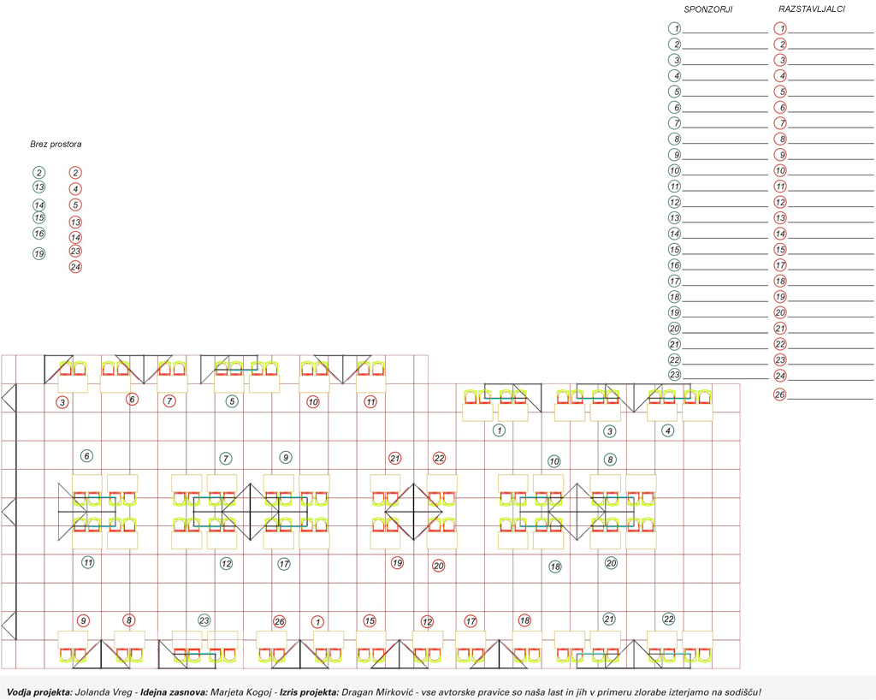
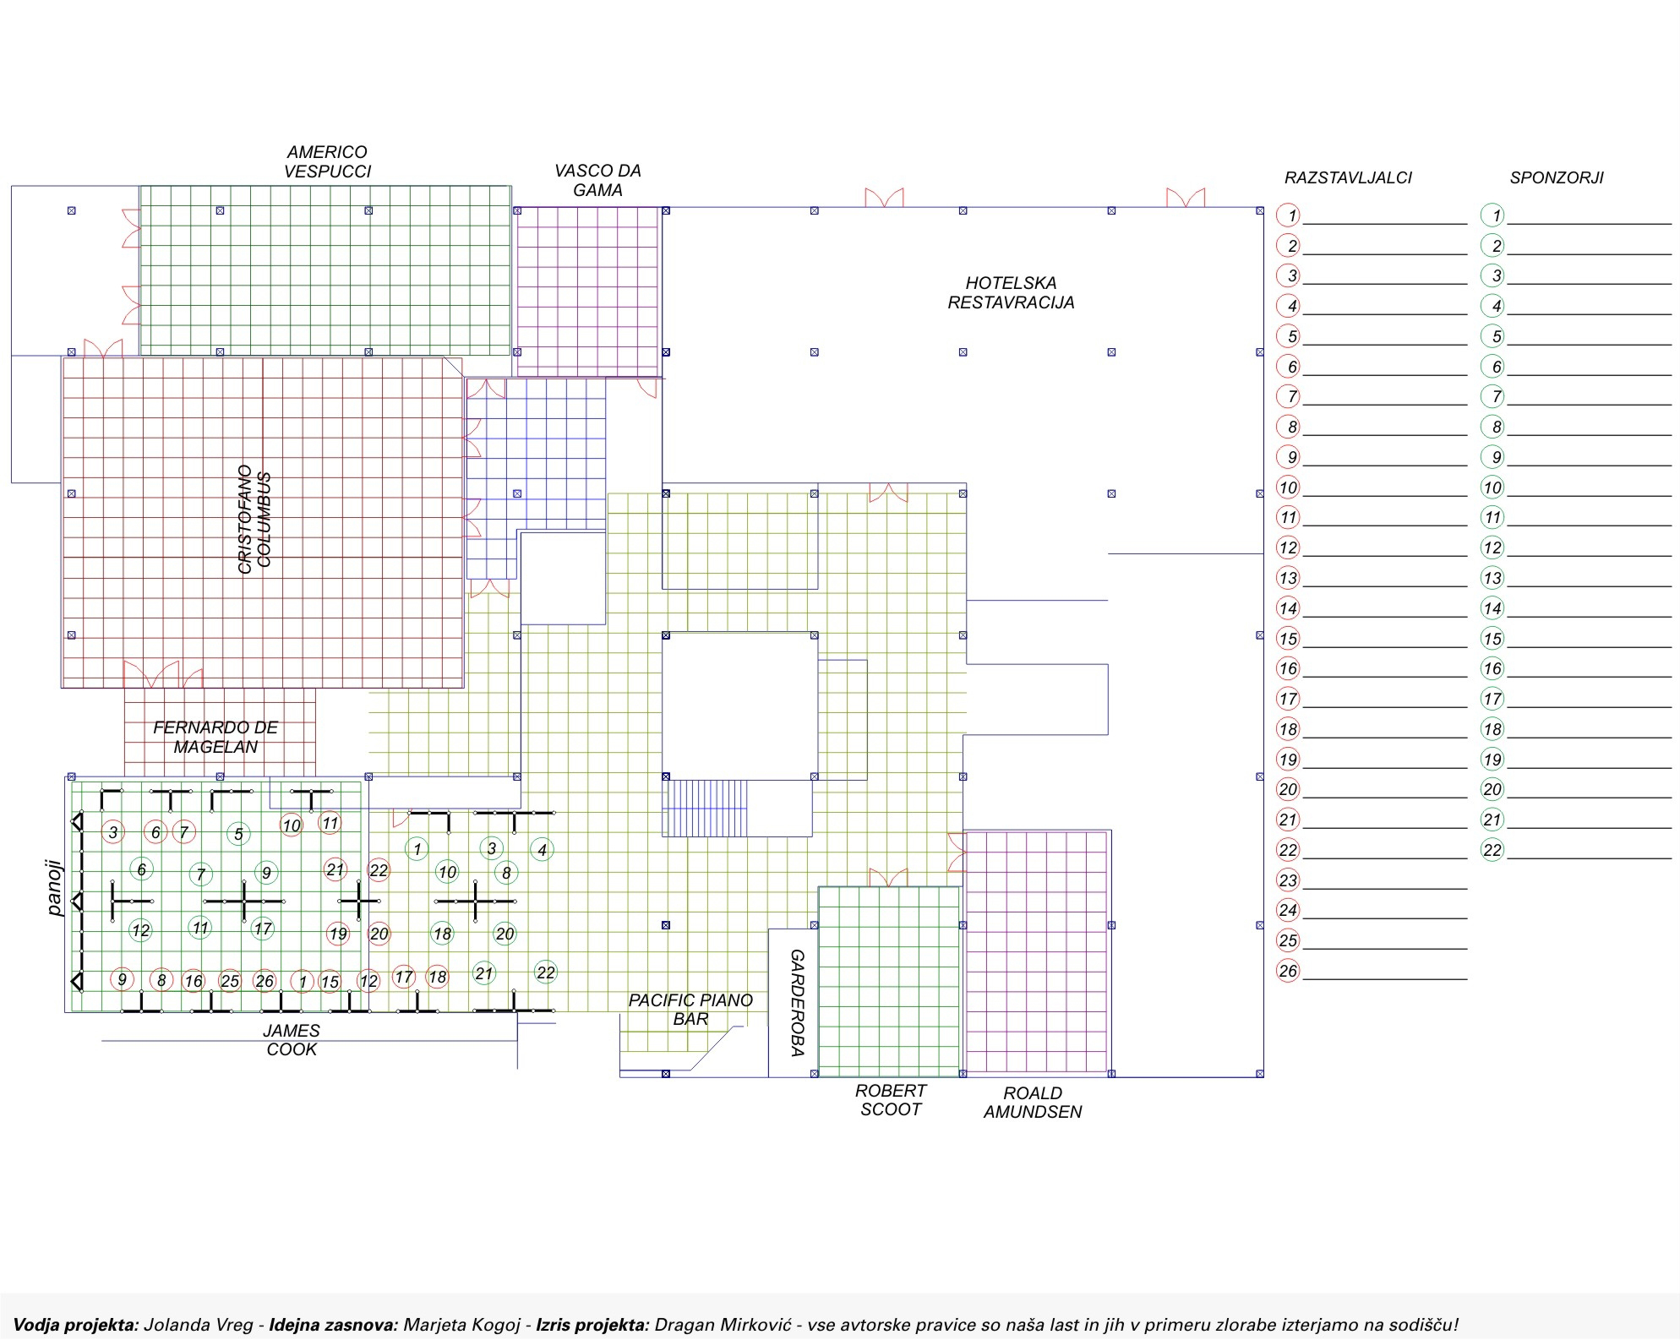
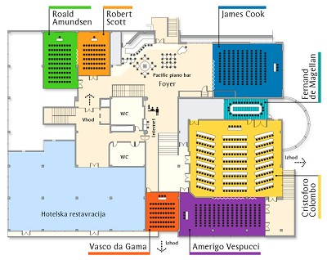
Kongresni center Hotel Slovenija: dvorana James Cook + Foyer

